**LAPORAN PRAKTIKUM**

**MODUL 2**

**“PENGENALAN BAHASA C++ (BAGIAN KEDUA)”**



**Disusun Oleh:**

**MARSELLA DWI JULIANTI (2311104004)**

**SE 07-01**

**Dosen :**

**Yudha Islami Sulistya, S.kom, M.Cs.**

**PROGRAM STUDI S1 REKAYASA PERANGKAT LUNAK**

**FAKULTAS INFORMATIKA**

**TELKOM UNIVERSITY PURWOKERTO**

**2024**

1. (Input dan Output) Tuliskan kode berikut dan jalankan. a) Masukkan nama lengkap anda dan nim anda. Screenshot kode dan hasilnya, lalu tempelkan pada jawaban. b) Masukkan nama pertama anda dan nim anda. Screenshot kode dan hasilnya, lalu tempelkan pada jawaban.

Input:

Output:

1. (Operasi Aritmatika) Tuliskan kode berikut dan jalankan. Screenshot kode dan hasilnya, lalu tempelkan pada jawaban.

Input:

Output:

1. (Operasi Perbandingan) Tuliskan kode berikut dan jalankan. Screenshot kode dan hasilnya, lalu tempelkan pada jawaban.

Input:

Output:

1. (Operasi Logika) Tuliskan kode berikut dan jalankan. Screenshot kode dan hasilnya, lalu tempelkan pada jawaban.

Input:

Output:

Penggunaan struktur control

1. (Percabangan if-else) Tuliskan kode berikut dan jalankan. Masukkan input 80, 81, dan 79. Screenshot kode dan hasilnya, lalu tempelkan pada jawaban.

Input:

Output:

1. (Perulangan for-to-do)\

Input

Output

1. (Perulangan while-do) Tuliskan kode berikut dan jalankan. Masukkan pada input bilangan 10. Screenshot kode dan hasilnya, lalu tempelkan pada jawaban.

Input:

Output:

**LATIHAN**

1. Buatlah program yang menerima input-an dua buah bilangan betipe float, kemudian memberikan output-an hasil penjumlahan, pengurangan, perkalian, dan pembagian dari dua bilangan tersebut.

Input:

Output:

1. Buatlah sebuah program yang menerima masukan angka dan mengeluarkan output nilai angka tersebut dalam bentuk tulisan. Angka yang akan di- input-kan user adalah bilangan bulat positif mulai dari 0 s.d 100. contoh: 79: Tujuh Puluh Sembilan

Input:

Output:

1. Buatlah program yang dapat memberikan input dan output sbb.

Input:

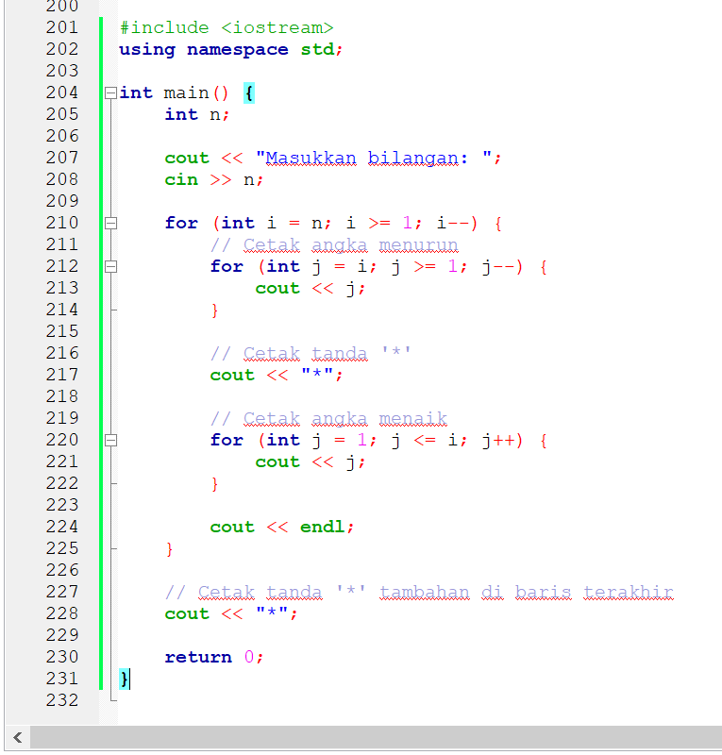

Output:

